Wielkanocny baranek
W tym tygodniu proponuję Wam wykonanie baranka. Możecie w nim zasiać rzeżuchę lub włożyć kolorową pisankę.

Potrzebujecie:
- opakowanie po jogurcie (najlepiej fantazja),
- ruchome oczka- jeśli ich nie macie, po prostu narysujcie oczka mazakiem,
- bibułę białą lub watę,
- klej (najlepiej wikol) ale można też użyć taśmy dwustronnej,
- kawałek różowego lub brązowego kartonu,
- nożyczki, mazak, ołówek
- Z małych kawałków bibuły uformuj kulki i obklej pojemnik.
Formowanie kulek z bibuły to świetne ćwiczenie dla rąk, ale przy obklejaniu możesz poprosić o pomoc kogoś dorosłego.
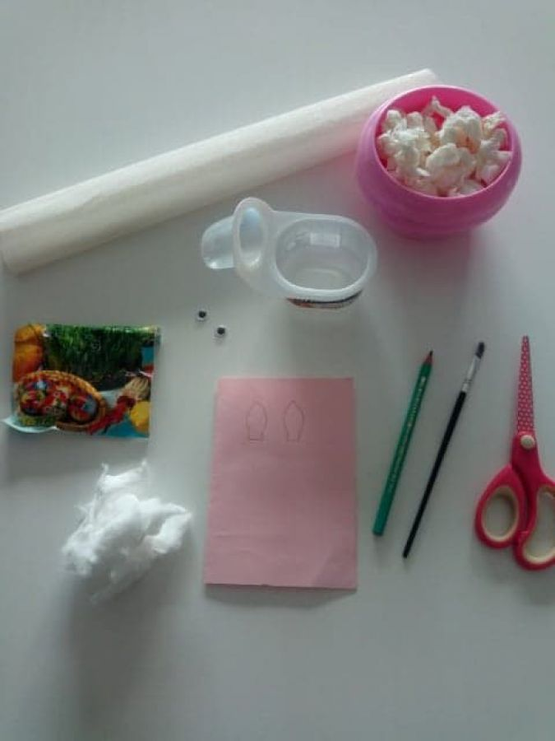

- Mniejsza część pojemnika to głowa baranka- naklej 2,3 kulki- to grzywka.

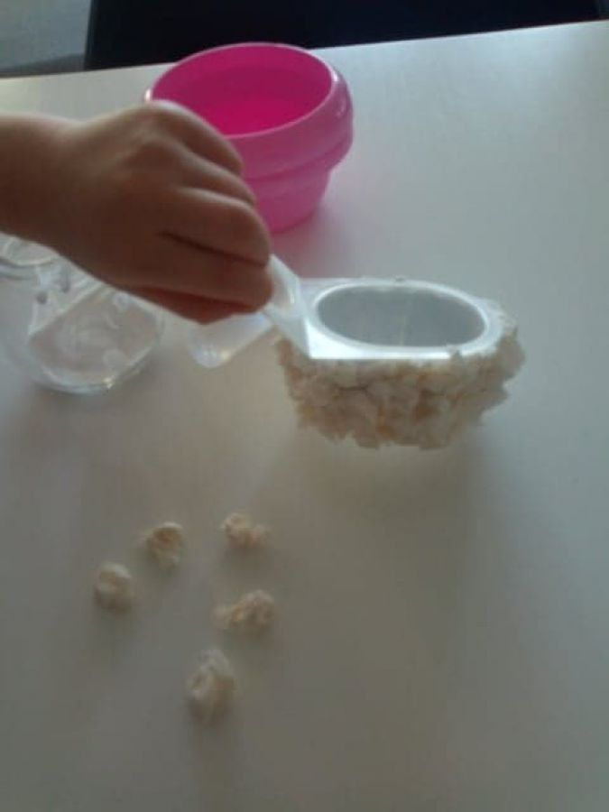

- Na kolorowym kartonie narysuj uszka, wytnij je i przyklej. Naklej oczka lub narysuj je mazakiem. Narysuj dziurki od nosa
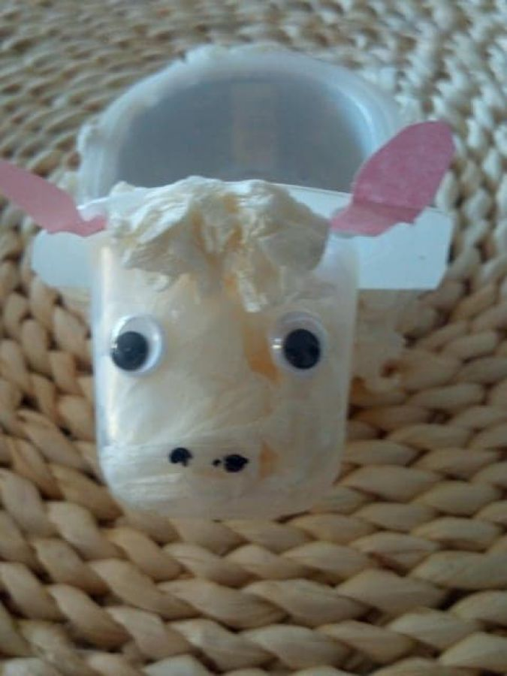

- Do środka pojemnika włóż watę lub tak jak my waciki kosmetyczne. Nalej trochę wody i zasiej rzeżuchę.
Jeśli nie masz rzeżuchy to włóż własnoręcznie ozdobioną pisankę.
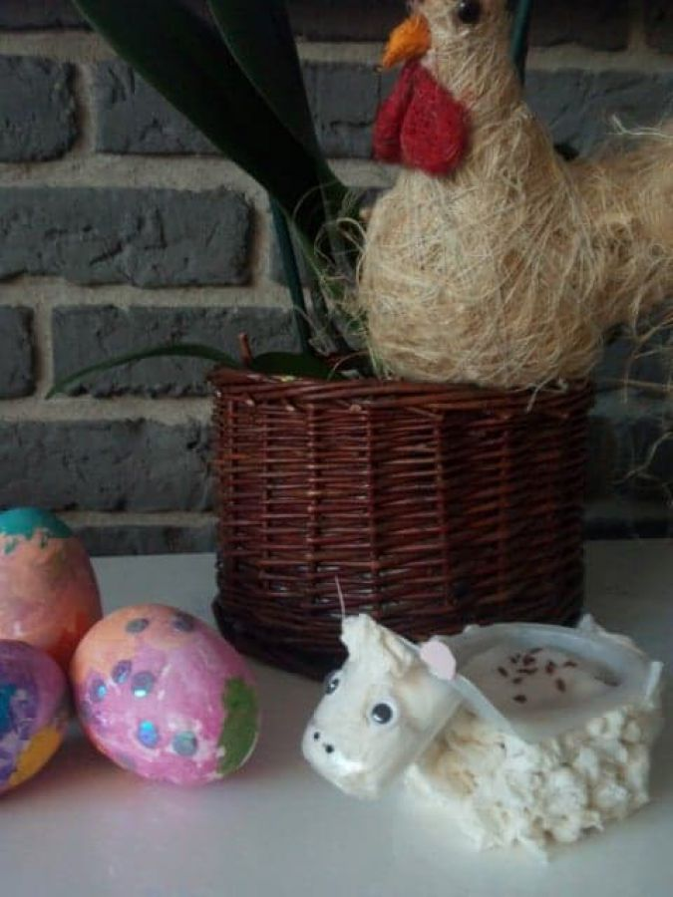

Czekam na zdjęcia Waszych świątecznych prac i życzę Wam zdrowych, wesołych i radosnych świąt.

